Добрый день, уважаемые студенты группы 28-п. « Пекарь».
Сегодня 19.11.2021 пятница
Дистанционное обучение по МДК 02 .« Технологии приготовления теста »
- Тема урока : «Практическая работа «Приготовление пельменей (вареников).6 часов
сфотографировать и отправить результаты на почту
tika.71@mail.ru
или в группу в социальной сети КОНТАКТ
За задания вы должны получить 1 оценку, если до конца дня ( до 16-00)не будут выполнены все задания, в журнал будут выставлены неудовлетворительные оценки .Преподаватель Щапова С.А.
телефон 89022654979. Почта tika.71@mail.ru
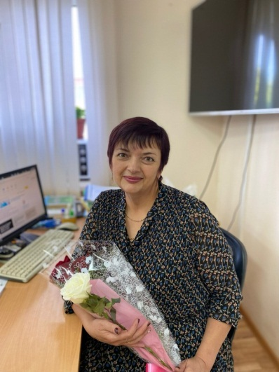
Задание.
1.Приготовить пресное тесто для пельменей и изготовить пельмени.
2. Письменно в тетради ответить на вопросы
- Какие инструменты и приспособления необходимы для приготовления пресного теста для пельменей?
- Какое тесто называют пресным?
- Составить алгоритм изготовления пельменей.
- Перечислить требования к качеству пресного теста для пельменей.
- Как определить готовность пельменей?
- Сколько способов приготовления пельменей вам известно.

Техника безопасности при кулинарных работах.
Повторение правил техники безопасности.
1. При пользовании электрической плиткой
Перед включением проверьте исправность шнура питания. Устанавливайте
плитку на огнеупорную подставку (кирпич, асбест и т. п.). Не пользуйтесь плиткой с открытой спиралью.
2. При включении плитки штепсельную вилку вводите в гнезда штепсельной розетки до отказа. Не допускайте выключения вилки дерганием за шнур.
3. Для приготовления пищи на электроплитке пользуйтесь только эмалированной посудой.
При пользовании режущими инструментами
1. Соблюдайте максимальную осторожность. Передавайте ножи только ручкой вперед.
2. Продукты нарезайте на разделочных досках, соблюдая правильные приемы резания.
Пальцы левой руки должны быть согнуты и находиться на некотором расстоянии от лезвия ножа.
3. Соблюдайте осторожность при работе с ручными терками. Плотно удерживайте обрабатываемые продукты (фрукты, овощи и т. д.), не обрабатывайте слишком маленькие части.
При работе с горячими жидкостями (вода, жир и др.)
1. Следите, чтобы при кипении содержимое посуды не выливалось через край. При сильном кипении сокращайте огонь или выключайте плиту.
2. Крышки горячей посуды берите полотенцем и открывайте от себя.
3. Сковородку ставьте и снимайте сковородником с деревянной ручкой.

Инструкционная карта
Приготовление пельменей.
Норма продуктов: мясо — 900 г; репчатый лук — 2 шт., мука пшеничная — 2,5 стакана, молоко или вода — 0,5 стакана; яйцо — 2 шт.; соль, перец по вкусу.
Ход работы
1 Насыпать муку горкой, сделать углубление Влить теплое молоко или воду (30°— 35 °С), добавить яйца, соль, вымесить тесто Оставить на 30— 40 минут
- Приготовить мясной фарш, пропустив мясо вместе с
репчатым луком через мясорубку, добавить немного
воды для сочности, соль, перец по вкусу
- Раскатать тесто в тонкий пласт
- Вырезать выемкой кружки из теста
- Положить фарш в середину каждого кружочка
- Защипнуть края, соединив их в форме ушка.
- Отварить в кипящей подсоленной воде.
- Вынуть шумовкой, подать к столу, полив растопленным
маслом или сметаной
- Подать на блюде.

